Методические рекомендации
для родителей
по реализации АООП НОО для обучающихся с ТНР (в.5.2)
с применением электронного обучения
и дистанционных образовательных технологий
2 класс
УМК «Школа России»

Автор-составитель: Балабанова Е.Е.

Содержание
Русский язык- 5 часов
Математика- 4 часа
Окружающий мир- 3 часа
Произношение- 1 час
Русский язык (5ч.)
Тема урока: Что такое глагол?
Этап урока | Задание
Открой тетрадь, запиши число | --- апреля.
Минутка чистописания | 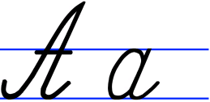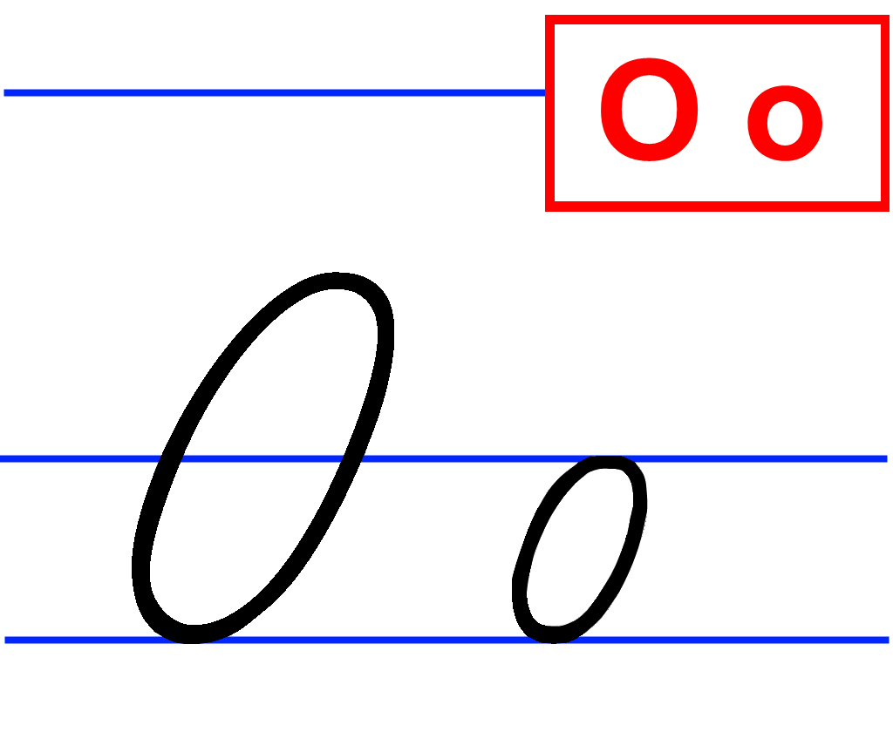
Словарная работа | - Рассмотри картинки.  - Напиши названия предметов в два столбика  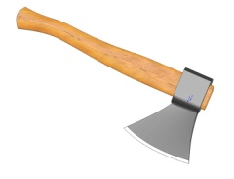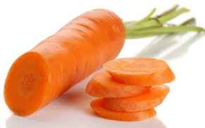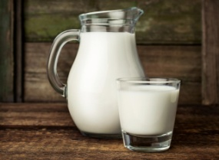    - Открой учебник на с 134 и проверь себя, исправь.
Повторение материала | - Мы знаем, что слова делятся на группы или части речи:  Существительные  Глаголы  Прилагательные  - Давай вспомним, что ты знаешь об имени существительном?  Пройди по ссылке и выполни тест, после проверь свои ответы, нажав на кнопку «проверить результат».  https://testedu.ru/test/russkij-yazyik/2-klass/test-po-russkomu-yazyiku-imya-sushhestvitelnoe.html  - Поставь себе отметку:  Верно выполнил 10-12 заданий = 5  Верно выполнил 7-9 заданий = 4  Верно выполнил 4-6 заданий = 3  Верно выполнил 0-3 задания = 2
Новый материал | Сегодня мы начинаем знакомство с частью речи ГЛАГОЛ  - Пройди по ссылке, откроется урок.  - Когда учитель будет давать задания, выполняй их в тетрадке, останавливая видео.  - Пиши АККУРАТНО! Подчёркивай ПО ЛИНЕЙКЕ!  https://youtu.be/QQpm46TQEZE?t=8
Итог | - Что ты сегодня узнал, ответь на вопросы?  Что такое глагол?  Что обозначает глагол?  На какие вопросы отвечает?  Как изменяется?  Чем является в предложении?  - Проверь себя. Включи видео  https://youtu.be/QQpm46TQEZE?t=463
Оцени себя | - Пройди по ссылке https://yadi.sk/d/a5Pdu9LkB9F6CA  - Посмотри на образец, проверь свою работу, исправь ошибки, поставь карандашом отметку.  - Сфотографируй на телефон и отправь на проверку. 
Домашнее задание | Учебник с 68- прочитай правило, упр. 119  Выполни задание, сфотографируй на телефон и отправь на проверку.

Тема урока: Что такое глагол?
Этап урока | Задание
Открой тетрадь, запиши число | --- апреля.
Минутка чистописания | 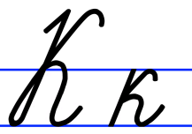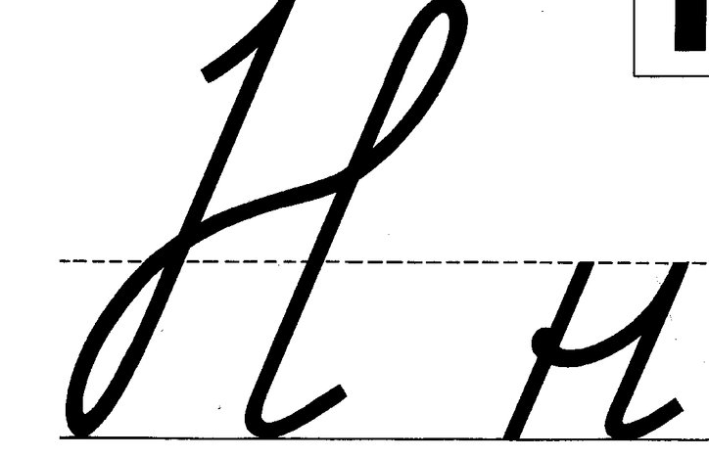
Словарная работа | - Составь словарные слова  - Запиши в тетрадь  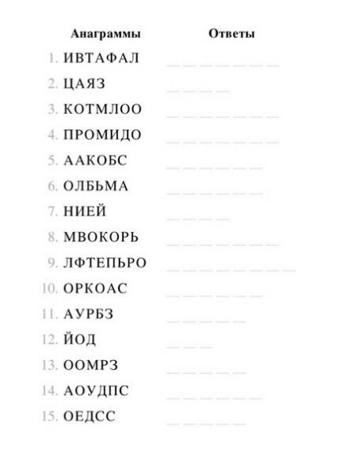
Повторение материала | Пройди по ссылке – Русский язык - найди Части речи – Глагол как часть речи – Что такое глагол? Выполни задания. https://uchi.ru/teachers/groups/7725447/subjects/2/course_programs/2?topic_id=392
Новый материал | Сегодня закрепляем твои знания о глаголе.  Открой учебник на с 68, прочитай правило.  Выполни упр 120 (Составь предложения со всеми глаголами. Запиши)
Итог | - Ты сегодня закрепил знания о глаголе, ответь на вопросы?  Что такое глагол?  Что обозначает глагол?  На какие вопросы отвечает?  Как изменяется?  Чем является в предложении?
Оцени себя | - Пройди по ссылке https://yadi.sk/d/a5Pdu9LkB9F6CA  - Посмотри на образец, проверь свою работу, исправь ошибки, поставь карандашом отметку.  - Сфотографируй на телефон и отправь на проверку. 
Домашнее задание | Учебник с 68- прочитай правило, упр. 121  Выполни задание, сфотографируй на телефон и отправь на проверку.

Тема: Что такое глагол?
Этап урока | Задание
Открой тетрадь, запиши число | --- апреля.
Минутка чистописания | 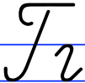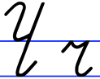
Словарная работа | - Спиши. Вставляя пропущенную букву  г_род уч_ник  м_газин дев_чка  с_п_ги учит_льница  - Открой учебник на с 134 и проверь себя, исправь.  - Выбери по одному слову из каждого столбика и объедини их в одно предложение, запиши.  - Подпиши над словами части речи
Повторение материала | - Ты уже знаешь что такое глагол, что он обозначает, на какие вопросы отвечает, чем является в предложении  - Пройди по ссылке и проверь свои знания  https://youtu.be/TZ3MwHBjJJ8?t=28
Закрепление материала | - Выполни упр 126 на с73  - В предложениях подчеркни основу.
Итог | - Что ты знаешь о части речи глагол, ответь на вопросы:  Что такое глагол?  Что обозначает глагол?  На какие вопросы отвечает?  Как изменяется?  Чем является в предложении?  - Проверь себя. Включи видео https://youtu.be/QQpm46TQEZE?t=463
Оцени себя | - Пройди по ссылке https://yadi.sk/d/a5Pdu9LkB9F6CA  - Посмотри на образец, проверь свою работу, исправь ошибки, поставь карандашом отметку.  Сфотографируй на телефон и отправь на проверку.
Домашнее задание | Учебник с 73 упр. 127. Выполни задание, сфотографируй на телефон и отправь на проверку.

Тема урока: Единственное и множественное число глаголов.
Этап урока | Задание
Открой тетрадь, запиши число | --- апреля.
Минутка чистописания | 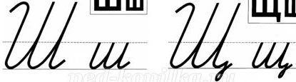
Словарная работа | - Открой учебник на с 134  - Выпиши в первый столбик 3 слова с буквой Ш, во второй с буквой Щ.
Повторение материала | Мы знаем, что имена существительные могут обозначать один предмет и много. То есть существительное может стоять в единственном числе и во множественном.  Например:
  Ед. ч.  глаз  море  рука | Мн.ч.  глаза  моря  руки
Новый материал | Сегодня мы узнаем, может ли ГЛАГОЛ изменяться по числам  - Пройди по ссылке, откроется урок.  - Когда учитель будет давать задания, выполняй их в тетрадке, останавливая видео.  - Пиши АККУРАТНО! Подчёркивай ПО ЛИНЕЙКЕ!  https://youtu.be/6TowlFgYdLc?t=10
Итог | - От чего зависит число глагола?  - Проверь себя. Включи видео  https://youtu.be/6TowlFgYdLc?t=75
Оцени себя | - Пройди по ссылке https://yadi.sk/d/a5Pdu9LkB9F6CA  - Посмотри на образец, проверь свою работу, исправь ошибки, поставь карандашом отметку.  - Сфотографируй на телефон и отправь мне на проверку.
Домашнее задание | Учебник с 74-75- прочитай правила, упр. 129  Выполни задание, сфотографируй на телефон и отправь на проверку.
Тема: Единственное и множественное число глаголов.
Этап урока | Задание
Открой тетрадь, запиши число | --- апреля.
Минутка чистописания | 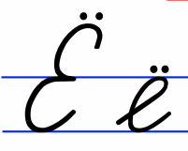
Словарная работа | - Открой учебник на с 134  - Выпиши в первый столбик 3 слова с буквой Ё, во второй с буквой Е.  - Ниже запиши слово шёл, продолжи ряд, изменяя это слово.  Шёл - он …. , она …., они …., оно …. .  - Определи число глаголов, напиши сверху.
Повторение материала | - Вчера ты узнал, что глаголы изменяются по числам.  Число глагола зависит от существительного, с которым он связан.  - Открой учебник на с 74-75, прочитай правила
Закрепление материала | Сегодня продолжим закреплять этот материал.  С 76 упр 131, 132
Итог | - От чего зависит число глагола?  - Проверь себя. Включи видео  https://youtu.be/6TowlFgYdLc?t=75
Оцени себя | - Пройди по ссылке https://yadi.sk/d/a5Pdu9LkB9F6CA  - Посмотри на образец, проверь свою работу, исправь ошибки, поставь карандашом отметку.  - Сфотографируй на телефон и отправь на проверку.
Домашнее задание | Учебник с 74-75- прочитай правила, упр. 134  Выполни задание, сфотографируй на телефон и отправь на проверку.
Математика (4ч.)
Тема: Связь между компонентами умножения и деления.
Этап урока | Задание
Открой тетрадь, запиши число | ---- апреля.
Минутка чистописания | 6 66 666 продолжи ряд
Математический диктант | Сделай заготовку от 1 до 5  - Найди сумму чисел 15 и 16  - Найди разность чисел 41 и 15  - Найди произведение чисел 8 и 2  - Найди частное чисел 6 и 2  - Из суммы чисел 22 и 7 вычесть 5  Попроси родителей, бабушку или дедушку проверить ответы. Поставь себе отметку:  0 ошибок = 5; 1 ошибка = 4  2 ошибки = 3; 3-5 ошибок = 2
Повторение материала | - Мы уже знаем, что действия сложения и вычитания связанны между собой.  - Если из суммы вычесть первое слагаемое, то мы получим второе слагаемое. И наоборот, если из суммы вычесть второе слагаемое, то мы получим первое слагаемое.  - Запиши в тетрадь и продолжи
  10 + 5 = 15  15 – 10 =  15 – 5 = | 27 + 6 =
Новый материал | - Теперь давайте попробуем выяснить, связаны ли между собой действия умножения и деления. Давайте составим выражение на умножение и попробуем вычислить его результат. Поможет нам в этом иллюстрация.  4 ∙ 2 = …  Давайте представим это в виде рисунка.    Сколько получится?  ЗАПИШИ В ТЕТРАДЬ  4 ∙ 2 = 8  - Теперь давайте составим выражение на деление, используя при этом иллюстрацию.  Попробуем произведение разделить на первый множитель.  8 : 4 = …  Сколько кругов будет в каждой группе?    Ответ: по 2 круга.  ЗАПИШИ В ТЕТРАДЬ  8 : 4 = 2.  - Продолжим наше наблюдение. Составим из равенства 4 ∙ 2 = 8 еще одно выражение на деление.  8 : 2 = …  Сколько кругов будет в каждой группе?    Ответ: по 4 круга.  ЗАПИШИ В ТЕТРАДЬ  8 : 2 = 4  Посмотри на выражения:  4 ∙ 2 = 8  8 : 4 = 2  8 : 2 = 4  - Если произведение разделить на первый множитель, то мы получим второй множитель.  И наоборот, если произведение разделить на второй множитель, то мы получим первый множитель.  Это значит, что умножение и деление связаны между собой.  Выполни задания  - Сейчас ты узнаешь, где можно применять это правило  Пройди по ссылке  https://youtu.be/li7R_gHN2D0?t=212  Выполни задания:  - Начерти квадрат со стороной 5 см.  Найди периметр этого квадрата.  - Периметр квадрата равен 8 см.  Найди сторону квадрата. Начерти фигуру.
  4 ∙ 2 = 8  8 : 4 = 2  8 : 2 = 4 | 6 ∙ 2 = | 2 ∙ 3 =
Итог | Что ты сегодня узнал?  Проверь себя. Открой с 72, прочитай правило
Оцени себя | - Пройди по ссылке https://yadi.sk/d/a5Pdu9LkB9F6CA  - Посмотри на образец, проверь свою работу, исправь ошибки, поставь карандашом отметку.  - Сфотографируй на телефон и отправь мне на проверку.
Домашнее задание | с 72, повтори правило, № 1, 3  Выполни задание, сфотографируй на телефон и отправь на проверку.

Тема: Приём деления, основанный на связи между компонентами и результатом умножения.
Этап урока | Задание
Открой тетрадь, запиши число | --- апреля.
Минутка чистописания |  продолжи ряд
Математический диктант | Сделай заготовку от 1 до 5  - Замени сумму чисел 7 и 7 умножением и найди произведение.  - Найди частное чисел 14 и 2  - Первый множитель 2, второй множитель 9, найди произведение  - Делимое 20, делитель 2, найди частное.  - Найди периметр квадрата со стороной 10 см.  Попроси родителей, бабушку или дедушку проверить ответы. Поставь себе отметку:  0 ошибок = 5; 1 ошибка = 4  2 ошибки = 3; 3-5 ошибок = 2
Повторение материала | Вчера ты узнал, что умножение и деление связаны между собой.  Открой учебник на с 73, выполни №1
Закрепление материала | Пройди по ссылке – Математика – найди Умножение и деление. Выполни три урока  https://uchi.ru/teachers/groups/7725446/subjects/1/course_programs/2/lessons/5991  С 73 № 3, 5
Итог | Что ты сегодня узнал, чему научился?
Оцени себя | - Пройди по ссылке https://yadi.sk/d/a5Pdu9LkB9F6CA  - Посмотри на образец, проверь свою работу, исправь ошибки, поставь карандашом отметку.  - Сфотографируй на телефон и отправь на проверку.
Домашнее задание | с 75, повтори правило, № 4, 6  Выполни задание, сфотографируй на телефон и отправь на проверку.
Тема: Приёмы умножения и деления на 10.
Этап урока | Задание
Открой тетрадь, запиши число | --- апреля.
Минутка чистописания | 8 88 888 продолжи ряд
Математический диктант | Сделай заготовку от 1 до 5  - Увеличь 15 на 16  - Уменьши 37 на 15  - Увеличь 25 на 7  - Уменьши 98 на 11  - Увеличь 67 на 9  Попроси родителей, бабушку или дедушку проверить ответы. Поставь себе отметку:  0 ошибок = 5; 1 ошибка = 4  2 ошибки = 3; 3-5 ошибок = 2
Повторение материала | - Ты знаешь, что действия сложения и вычитания связанны между собой.  - Так же умножение и деление связаны между собой.  - Ещё ты знаешь что слова УВЕЛИЧИТЬ НА заменяются +, а УМЕНЬШИТЬ НА заменяются –
Новый материал | - Сегодня ты научишься увеличивать и уменьшать число В несколько раз.  Для начала посмотри видео ДО 3:15 !!!  https://youtu.be/ptSESg9r-pY?t=6  - Ты узнал как выполнять умножение и деление с числом 10.  - Выполни №1 на с 74  Посмотри на выражения и как они читаются  Предлог В подсказывает, что будет использоваться действие умножение или деление  Это правило можно изобразить так:  Используя это правило прочитай выражения из №1  Выполни № 4 на с 74
  10 + 2 = 12  10 увеличить  НА 2  получится 12 | 10 • 2 = 20  10 увеличить  В 2 раза  получится 20
  10 – 2 = 8  10 уменьшить  НА 2  получится 8 | 10 : 2 = 5  10 уменьшить  В 2 раза  получится 5
  Увеличить или уменьшить
  НА  + - | В  • :
Итог | Что ты сегодня узнал? Посмотри на правило в тетради.
Оцени себя | - Пройди по ссылке https://yadi.sk/d/a5Pdu9LkB9F6CA  - Посмотри на образец, проверь свою работу, исправь ошибки, поставь карандашом отметку.  - Сфотографируй на телефон и отправь на проверку.
Домашнее задание | с 74 № 6, с 75 №2 Выполни задание, сфотографируй на телефон и отправь на проверку.

Тема: Задачи с величинами: цена, количество, стоимость.
Этап урока | Задание
Открой тетрадь, запиши число | --- апреля.
Минутка чистописания | 9 99 999 продолжи ряд
Математический диктант | Сделай заготовку от 1 до 5  - Одна конфета стоит 5 рублей, сколько стоят 3 таких конфеты?  - У Миши 25 рублей, он купил ручку за 18 рублей. Сколько денег у него осталось?  - Маша купила 5 тетрадей по 10 рублей каждая. Сколько стоила покупка?  - Толе дали 30 рублей. Сколько он купит карандашей, если один карандаш стоит 15 рублей.  Попроси родителей, бабушку или дедушку проверить ответы. Поставь себе отметку:  0 ошибок = 5; 1 ошибка = 4  2 ошибки = 3; 3-4 ошибки = 2
Повторение материала | Мы уже знаем, что действия умножение и деление связаны между собой. Сегодня научимся применять эти знания для решения задач.
Новый материал | - Открой видео-урок.  https://youtu.be/bo4aSSWsF3g?t=4  - Оформи задачи  Задача 1  Батон хлеба стоит 15 рублей. Сколько стоят 5 таких же батонов?  Нарисуй краткую запись в виде таблицы.  Чтобы узнать стоимость, нужно цену (15 рублей) умножить на количество (5 батонов).  15 • 5 = 75 (руб.)  С = Ц • К  Ответ: 75 рублей стоят 5 батонов.  Запиши в тетрадь для правил схему:  Задача 2  Пирожок с рисом стоит 8 рублей. Сколько таких пирожков Толя сможет купить на 24 рубля?  Занесём данные задачи в таблицу.  Чтобы найти количество, нужно стоимость (произведение) разделить на цену (известный множитель).  24 : 8 = 3 (п.)  К = С : Ц  Ответ: Толя сможет купить 3 пирожка.  Запиши в тетрадь для правил схему:  Задача 3  Папа купил 2 кг конфет и заплатил за покупку 180 рублей. Сколько стоил 1 кг конфет?  Занесём данные в таблицу.  Для того чтобы узнать цену, нужно стоимость покупки разделить на количество.  180 : 2 = 90 (руб.)  Ц = С : К  Ответ: 1 кг конфет стоит 90 рублей.  Запиши в тетрадь для правил схему:
  Цена | Количество | Стоимость
  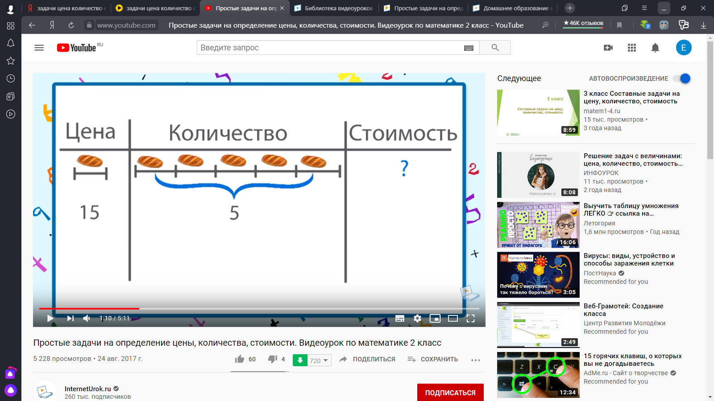  15 руб. | 5 шт. | ? руб.
  Цена | Количество | Стоимость
  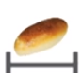  8 руб. | ? шт. | 24 руб.
  Цена | Количество | Стоимость
  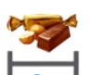  ? руб. | 2 кг. | 180 руб.
Итог | Чему ты сегодня научился?
Оцени себя | - Пройди по ссылке https://yadi.sk/d/a5Pdu9LkB9F6CA  - Посмотри на образец, проверь свою работу, исправь ошибки, поставь карандашом отметку.  - Сфотографируй на телефон и отправь на проверку.
Домашнее задание | с 76, № 2, 5. Выполни задание, сфотографируй на телефон и отправь на проверку.
Окружающий мир (3ч.)
Тема: В гости к весне. Неживая природа весной.
Этап урока | Задание
 | Заполни календарь погоды
Открой тетрадь, запиши число | --- апреля.
Повторение материала | - Мы с тобой продолжаем изучать раздел «Путешествия».  Ты уже знаешь о формах земной поверхности, водных богатствах планеты, умеешь ориентироваться на местности.  - Давай вспомним чем живая природа отличается от неживой. Посмотри видео.  Пройди по ссылке. https://youtu.be/hiTsxgjyp_M?t=9  - Вспомни, о каких 4 признаках живой природы говорилось в видео?  Проверь себя https://youtu.be/hiTsxgjyp_M?t=128
Новый материал | Сегодня поговорим о неживой природе весной.  ЗАПИШИ В ТЕТРАДЬ:  Неживая природа весной.  - Посмотри видео и выпиши в тетрадь  11 признаков https://youtu.be/j1Keuyyex7A?t=13
Итог | - О чём ты сегодня узнал?  - Какие признаки в неживой природе подсказывают, что наступила весна?
Оцени себя | Сфотографируй на телефон что записал в тетрадь и отправь на проверку.
Домашнее задание | Учебник с 86-87- прочитай, Раб.тетр с 32 №1, №2, №8  Сфотографируй на телефон что записал в тетрадь и отправь на проверку.

Тема: Живая природа весной.
Этап урока | Задание
 | Заполни календарь погоды
Открой тетрадь, запиши число | --- апреля.
Повторение материала | На прошлом уроке ты узнал, какие изменения происходят весной в неживой природе. Вспомни, посмотри на схему  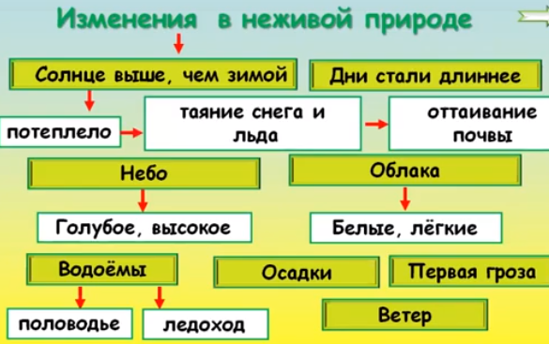
Новый материал | Сегодня поговорим о живой природе весной.  ЗАПИШИ В ТЕТРАДЬ:  Живая природа весной.  - Открой учебник на с 88-89. Прочитай текст.  - Выпиши в тетрадь весенние явления в живой природе.  - Посмотри видео и допиши недостающие явления живой природы.  https://youtu.be/aWO5uxK3bO8?t=513
Итог | О чём ты сегодня узнал?
Оцени себя | Сфотографируй на телефон что записал в тетрадь и отправь на проверку.
Домашнее задание | Раб.тетр с 32-33 доделать.  Подготовь рассказ «Весна пришла»  План по ссылке https://youtu.be/aWO5uxK3bO8?t=777  Запиши аудио-сообщение и отправь в
Грамматический окружающий мир
Этап урока | Задание
Открой тетрадь, запиши число | 10 апреля.  Изложение.  Одуванчики.
Изложение | Что такое изложение? Это письменный пересказ.  Прочитай текст.  Одуванчики.  Одуванчик похож на солнышко с золотыми лучиками. А рядом белеет пушистый шарик.  Таня дунула на шарик. Полетели пушинки. Поэтому и называется одуванчик.  Вечером девочка уснула. И одуванчики закрыли свои цветочки до утра.  Составь план рассказа из трёх пунктов. Запиши в тетрадь.  1)  2)  3)  Ниже в два столбика спиши слова  Прочитай текст ещё раз.  Закрой текст и письменно перескажи.  Пиши АККУРАТНО, РАЗБОРЧИВО, ПРАВИЛЬНО!  Проверь свою работу. Исправь ошибки карандашом.
  солнышко  шарик  пушинки  вечером | золотые  лучики  закрыли  до утра
Оцени себя | Сфотографируй изложение на телефон и отправь на проверку.

Произношение (1ч.)
Тема: Дифференциация Р-Л.
Этап урока | Задание
Запиши число | --- апреля.
Новый материал | Сегодня мы учимся различать звуки [р - р′] [л - л′]  - ЗАПИШИ в два столбика:  [р - р′] [л - л′]  - Дай характеристику звукам и нарисуй  Рассмотри пары картинок, запиши названия предметов в два столбика (обрати внимание, что пара слов имеет рифму, например, бочка - почка)
  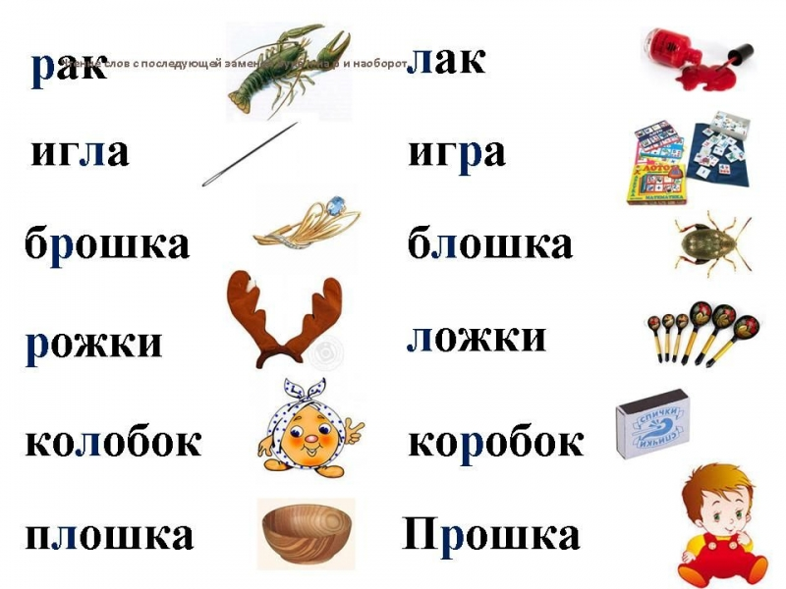
  п_ошка П_ошка | б_ошка
Итог | Чем отличается звук [р] от звука [л]?  Чем звук [р′] от звука [л′]?
Домашнее задание | - Спиши, вставляя пропущенную букву.  - Подчеркни букву подходящим цветом (синим или зелёным)  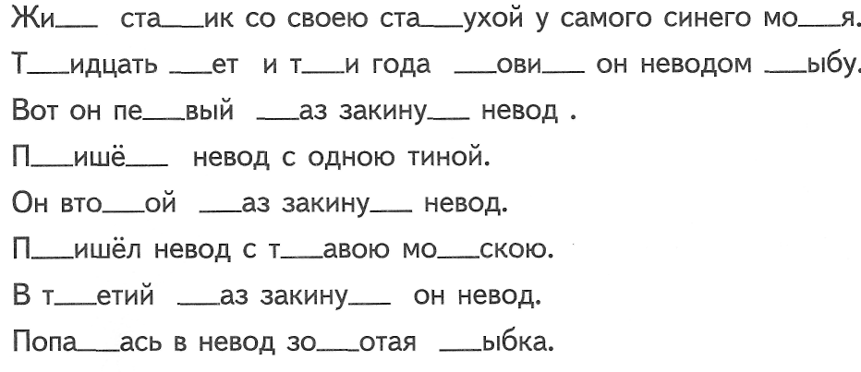  Выполни задание, сфотографируй на телефон работу и отправь на проверку.

